Кубок России 2024 программа масла №1 (39)
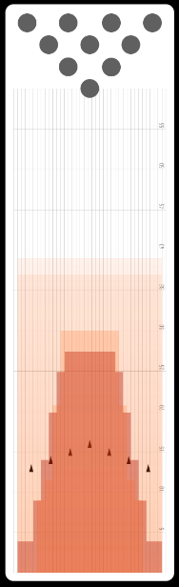 | 